2019年11月吉日

体操競技　コーチクリニック開催のご案内

SON・東京では、アスリートを楽しく安全に指導し、コーチング技術をみがくために、下記日程にて体操競技のコーチクリニックを開催いたします。コーチ経験は問いませんのでお気軽にご参加ください。

参加希望の方は、下記申込書に必要事項をご記入の上、**11月18日（月）**までにSON・東京事務局へお申込みください。一人でも多くの方の参加をお待ちしております。

記

日 時：**2019年11月24日（日）**9:15 　受付・着替え

　　　　　　　　　　　　　　　　　　　　　　　　　　 9:30～　実技　／11:15～　講義　／13:00　終了予定

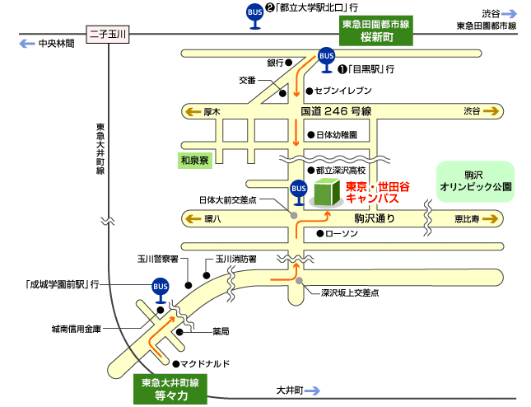会 場：**日本体育大学　世田谷キャンパス**

スポーツ棟BF 5B03　中体育館３

住 所：東京都世田谷区深沢7-1-1

交 通：東急田園都市線「桜新町」より徒歩15分

バス乗車5分（目黒駅行／都立大学駅北口行）

講 師：監物　永三 スポーツトレーナー（SON・東京）

参加費：無料　(但し、交通費は、各自ご負担願います。)

持ち物：筆記用具、運動しやすい服装

申込方法：下記申込書をSON・東京事務局へ

　　　　　　　お送りください。

申込締切：2019年11月18日（月）

**※駐車場を利用したい場合は、11月7日（木）までに下記申込を記載し、お申込みください**

**2019年11月24日（日）　　体操競技　コーチクリニック申込書**

**※ 申し込み締切日：2019年11月18日（月）ただし、駐車場利用希望の場合は、11月7日（木）**

**※申込先：SON・東京事務局　FAX　03-6380-3136 / E-mail　office@son-tokyo.or.jp**

|  |  |  |  |  |  |  |  |  |  |  |  |
| --- | --- | --- | --- | --- | --- | --- | --- | --- | --- | --- | --- |
| 区　分  （ どちらか選んで下さい ） | ・ボランティア　　　　・ファミリー | | | | | | | 所属 | | | |
| ID  （ 東京地区の方は  ご記入下さい） | 1 | 3 | 0 |  |  |  |  | SON・ | | | |
| (ふりがな)  お名前 |  | | | | | | | 性別 |  | 年齢 |  |
| 当日の連絡先 | （　　　　　　　　　　　　） | | | | | | | | | | |
| E-Mailアドレス  もしくはFAX番号 |  | | | | | | | | | | |
| コーチクリニック  参加歴 | □初めて　　　　　　□2回目　　　　　　□3回目以上 | | | | | | | | | | |
| 駐車場利用希望 | □あり　　（車種　　　　　　　　　　　　　　ナンバー　　　　　　　　　　　　） | | | | | | | | | | |

＊ご記入頂いた個人情報は、保険加入手続き、本コーチクリニック、SON・東京のボランティア管理の目的にのみ使用されます。

また、法人外に情報が流出しないよう最善の注意をもって管理します。

※切り取らず、全体をFAXもしくはE-MAIL添付してください※